Reve Rêve Greonterp

Sint Vitustsjerke Blauhûs
Snein 13 desimber 2009
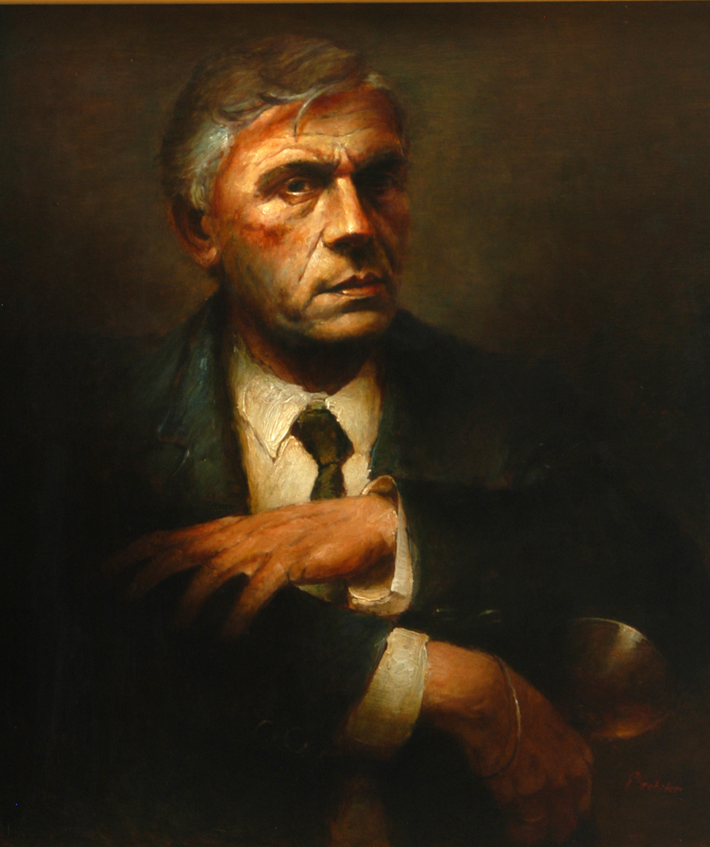

Programma

Sint Vitus Tsjerke
15.00 – 16.30 oere
Iepening | Hester Witteveen
Wolkom | Pastoar Leo van Ulden
Gedichten fan Reve | Teigetje en Woelrat
Lieten op tekst fan Gerben Rypma | The Doarmers
Ynlieding en proaza Reve | Hylke Tromp
Jûnsliet | Gerrit Breteler
Wrâld Liet | Gerrit Breteler
Finkers lêst foar | Herman Finkers
Ik wit dat myn ferlosser libbet | Fardou vd Woude, Johan Bijlholt
Ynterview mei Jürgen Hillner | Hylke Tromp
Gregoriaanske lieten | Herman Finkers en freonen
Brief fan Reve | Teigetje en Woelrat
Oer Him | Fardou vd Woude en Wytske Nieboer
Lieten op tekst fan Gerben Rypma | The Doarmers
Doe’t God ferdwûn út Jorwert | Herman Finkers en Gerrit Breteler
Sluting | Hester Witteveen
KAFEE de Freonskip
fanôf 16.30 oere
Romsitte mei buorrel
Claudia y Manito. Spaanske en Gipsy muzyk.

Foarside: Gerard Reve skildere troch Gerrit Breteler.
Oer Him

No’t alles al ris sein is
en alles al ris dien.
No’t alles al ferflein is
ta jiske en stof fergien.
It wankjend Waad fan Peazens,
de dea ta einbeslút.
De gleone langst, treasteleazens.
Giet dat gleie fjoer no út?

Dyn triennen wol ik wer priuwe,
dyn sâlte swit, hoe wie ’t.
Ik wol hjir eins wol bliuwe,
o goddeleas fertriet.
O wûnder fan it wêzen.
De swietrook fan it hea.

Wa tute my de mûle,
myn boarsten, lippen, lea?
It ferlied dêryn beskûle,
mar alles giet wer dea.
De rook fan wylde krûden,
myn ljisken waarm en swiet.
De kliemske maitydslûden.
De ljurk, itselde liet.

Ik woe fleane oer de weagen,
sloarvje út ‘e trange trôch.
Leau ik , leau ik yn ‘e leafde,
dan leau ik perfoarst genôch.

Unfolslein en ûnfoltôge,
ik woe, ik soe, altyd beret
Leau ik , leau ik yn ‘e leafde,
‘t komt, sa ‘t giet, ferjit my net.

Ik woe rinne op it wetter
ik soe en woe, no is ‘t te let.
Leau ik, leau ik, yn ‘e leafde,
hoe dan ek, ferjit my net. Gerrit Breteler

Organisaasje :

Hester Witteveen, Gerrit Breteler en
fan de Gerben Rypma Stifting Hille Faber en Sicco Rypma.

Foto’s fan dit barren ferskine op www.gerbenrypma.nl

Der is dizze snein gjin kollekte, we hawwe wol in suggestje:
Banknûmer Sint Vitus Parochy Blauhûs 3087.20.458

